THEME 3 : L'ORDRE POLITIQUE EUROPÉEN

Chapitre 7 : Quel est l'impact de la construction européenne sur l'action publique ?

Notions : Principe de subsidiarité, gouvernance multiniveaux

Doc 1 polycopié
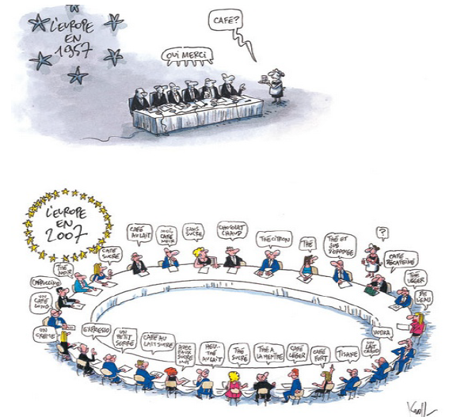
Doc à étudier à la maison. Répondez aux questions :

1. Quels changements observe-ton entre l’Europe de 1957 et celle de 2007 ?

2. Quel est le sens de cette caricature ?

Cherchez les définitions suivantes :

- Action publique :

- Principe de subsidiarité :

- Gouvernance multi-niveaux :

I. Les institutions européennes
Le partage de la souveraineté entre les états-membres et l’Union Européenne suppose la mise en place d’institutions. En effet, les états-membres délèguent une partie de leur pouvoir décisionnel à l’UE.

A. Présentation
Doc 2 polycopié : https://www.youtube.com/watch?v=ZsiaDc6_Z3M
Vidéo à visionner à la maison. Répondez aux questions


1. Quelle institution représente directement les intérêts des citoyens ? Des états-membres ? De l’Union Européenne ?

2. Par quelle(s) institution(s), le pouvoir législatif est-il détenu ? Le pouvoir exécutif ?

=> En classe : après avoir comparé avec les autres membres du groupe le travail préparatoire, vous
ferez les exercices ci-dessous.

Doc 3 polycopié
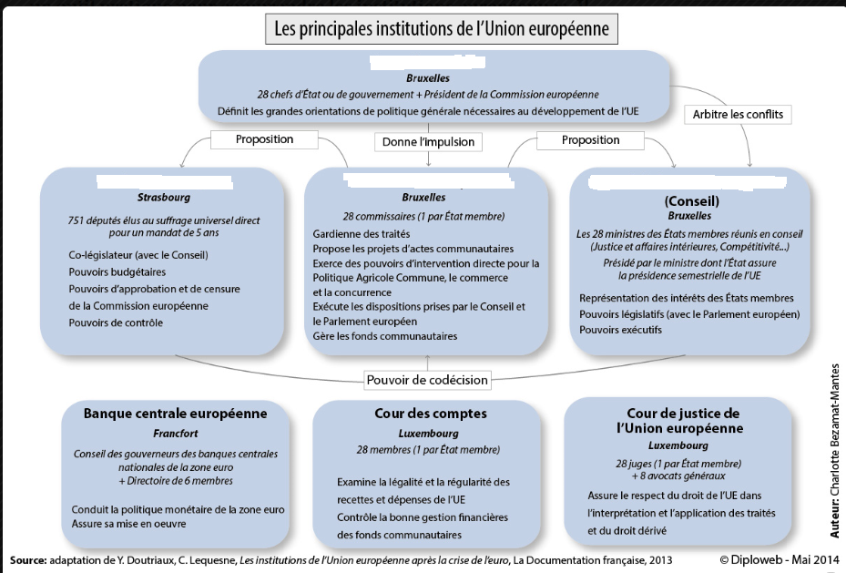
1. Complétez les blancs avec la bonne institution.
2. Mobilisez sous forme de tableau récapitulatif, l’ensemble de vos connaissances sur les institutions européennes

 | Composition | Intérêts défendus | Type de pouvoir | Fonctions
Conseil européen

Parlement européen

Commission européenne

Conseil de l’UE

B. La procédure législative ordinaire

Doc 4 polycopié
Documents 4 et 5 à étudier à la maison
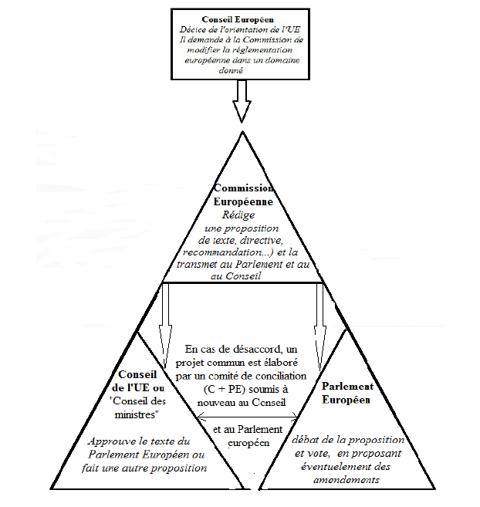

Doc 5 polycopié: La limitation des bonus des banquiers http://www.touteleurope.eu/fileadmin/_TLEv3/infographie/processus_decisionnel/chargement.html


1. Illustrez le processus décisionnel à travers la limitation des bonus des banquiers.

=> en classe : mettre en commun et rédigez une synthèse collective sur le processus décisionnel au sein de l’UE.

II. La répartition des politiques publiques entre États et Union européenne

A. Quelles sont les compétences de l’UE ?
1. Le partage des compétences au sein de l’UE

1. A l’aide de sources fiables (site internet de la commission européenne, manuel...), remplissez le tableau suivant :
 | Compétences exclusives | Compétences partagées | Compétences d’appui
Définitions

Exemples

2. Pourquoi est-il nécessaire de clarifier la répartition des compétences entre l’UE et les états-membres ?

3. Que relève l’importance des compétences partagées ?

2. Le principe de subsidiarité
Doc 6 page 102

1. Quels éléments dépendent du principe de subsidiarité dans la législation sur la chasse aux oiseaux migrateurs

2. Doit-on considérer le principe de subsidiarité comme une atteinte à la souveraineté ou comme un moyen de préserver l’autonomie des États ?

B. La gouvernance multi-niveaux

Doc 5 polycopié

La gouvernance européenne est tout d’abord multi acteurs. En plus des différentes institutions communautaires et des États membres, de nombreux groupes se sont agrégés à l’échelle européenne. Dès les années soixante, les intérêts économiques (essentiellement les grandes entreprises et les fédérations professionnelles) ont installé des bureaux de représentation à Bruxelles. Progressivement, d’autres organismes, comme les syndicats ou les organisations de la
société civile, se sont engagés à l’échelle européenne. La présence de ces groupes s’explique par le fait que les processus de prise de décision sont relativement ouverts. De plus, la Commission est souvent à la recherche d’expertise que seuls des groupes spécialisés peuvent apporter. La plupart du temps, la logique du partenariat entre les groupes prévaut sur celle de l’affrontement direct. […] La gouvernance européenne est ensuite multi niveaux. Alors que la plupart des décisions politiques d’envergure sont prises à Bruxelles, de nombreux projets européens se déroulent au niveau régional ou local. Les politiques de cohésion sociale et territoriale sont l’illustration parfaite de la gouvernance multi niveaux des politiques européennes. En effet, afin de faciliter le développement des régions en retard économique, la Commission travaille en direct avec les collectivités territoriales sur la base de différents projets et programmes financés par des fonds spécifiques comme le FEDER, le FSE ou le FEOGA. Par exemple, la Commission entretient des contacts réguliers avec la région de l’Alentejo au Portugal et la province de Huelva en Andalousie afin de faciliter les relations économiques, culturelles et touristiques entre ces deux collectivités territoriales. Parfois même, la Commission, pour esquiver les réticences des États membres, passe directement par le biais des régions afin de réaliser ses objectifs. Les collectivités territoriales sont représentées à Bruxelles par le Comité des Régions qui a un rôle consultatif de plus en plus étendu.
Autre illustration de la gouvernance multi niveaux, la «méthode ouverte de coordination» , initiée par la stratégie de Lisbonne en mars 2000, permet l’échange de bonnes pratiques entre les administrations nationales situées sur les différents niveaux de prise de décision. Concrètement, les fonctionnaires des collectivités territoriales sont invités par l’UE à faire connaître leurs méthodes de travail ainsi que les différents programmes qu’ils développent sur leurs territoires. Même s’il faut encore la concrétiser, cette démarche facilitera à terme l’européanisation des collectivités
territoriales.
Source: http://www.institut-gouvernance.org/fr/analyse/fiche-analyse-52.html

1. Le système politique européen est-il centralisé et pyramidal?

2. Qu'est-ce qu'une gouvernance multi-niveaux?

3. En quoi le système politique européen est-il complexe?

On peut qualifier le mode de construction de l'action publique propre à l'Union Européenne
de ….................................................... qui correspond à une processus de prise de décision qui
consiste à organiser des …..................................... (échelons …............................,
…..............................., …...............................) pour mettre en oeuvre des politiques européennes.

C. L'européanisation des politiques publiques nationales
L’européanisation désigne l’influence déterminante de l’UE sur les politiques publiques des États membres. Ces derniers ont abandonné une partie de leur souveraineté en ayant consenti des transferts de compétences, pour les domaines prévus par les traités, à un acteur supranational: l’UE.

Doc 6 polycopié

Le 7 juillet 2010, la Commission européenne a rendu public un Livre vert intitulé «Vers des systèmes de retraite adéquats, viables et sûrs en Europe» […] et a engagé, jusqu'au 15 novembre 2010, un débat public sur l'avenir des retraites dans l'Union européenne. Ce Livre vert intervient au terme d'une décennale de réformes des systèmes de retraites dans le cadre d'une «stratégie de coordination ouverte» qui a débuté en 2001 […]. La réforme française des retraites, qui a été annoncée au même moment au même moment que la parution du Livre vert et qui a déclenché un
fort mouvement de contestation dans toute la France, prend place dans cette stratégie européenne.
[…] L'Union européenne s'est dotée d'une nouvelle méthode de gouvernance, la «méthode ouverte de coordination» […]. Elle est utilisée dans les domaines où l'Union européenne n'a pas de compétence propre, mais où les États membres considèrent néanmoins leurs politiques comme une question d'intérêt commun et décident de les coordonner suivant une procédure spécifique. [Depuis le traité de Lisbonne], la coordination des politiques sociales figure à l'article 5 paragraphe 3 du traité sur le fonctionnement de l'Union européenne (TFUE). […] Les réformes françaises en matière de retraite constituent un parfait exemple d'européanisation des politiques sociales dans le sens d'un processus de construction, de diffusion et d'institutionnalisation d'objectifs, de procédures et de paradigmes partagés, qui sont d'abord définis et consolidés au niveau européen et ensuite incorporés dans les politiques nationales.
Source: Nicole Kerschen, «La réforme française des retraites en 2010: un exemple
d'européanisation de politiques sociales», Droite et société, n°77, 2011.

1. Quelle est la stratégie européenne en matière de retraite?

2. En quoi l’action publique en France a-t-elle été influencée par des décisions européennes dans le domaine des retraites?

Bilan : Complétez le texte suivant à l'aide des termes suivants: environnementale, primauté,
européanisation, référentiel, emporte, intégration, compétences, agenda, agricole, engagent,
socialisation.
L'.............................................. de l'action publique correspond à l’influence de l’.........................
européenne sur les politiques et les acteurs nationaux. Elle s'effectue par différents vecteurs :
La constitution d'un …........................ politique européen: alors qu'auparavant la formulation des
problèmes dignes d'une action publique était essentiellement nationale, elle est de plus en plus
transférée au niveau européen. C'est particulièrement clair pour la politique …..................................
(imposée à l'agenda politique français par l'UE) et par la politique …..................... (les réformes de
la PAC rythment l'agriculture: lutte contre les excédents, prise en compte des conséquences
environnementales...).
La …...................... du droit européen: le droit européen encadre l'action des pouvoirs publics au
niveau national. Le droit européen (les traités mais aussi les règlements, directives, et décisions)
l’....................... sur toute disposition contraire du droit national : c’est le principe de primauté. C'est
le cas dans les trois politiques publiques étudiées, qui sont fortement encadrées par le dispositif
législatif et réglementaire européen. Ainsi, la France a été condamnée par la Cour européenne de
justice pour l’insalubrité de ses prisons.
La …................................ européenne des acteurs: apprentissage de normes, de valeurs, de
référentiels européens qui structurent les représentations des acteurs de l'action publique et sont mis
en oeuvre dans la construction des politiques publiques nationales. C'est le cas dans tous les
domaines de politiques publiques concernés. En ce qui concerne la politique de l'immigration, les
échanges entre policiers, gendarmes et fonctionnaires des différents pays ont contribué à la
constitution d'un …................................ commun.
Le degré d’européanisation des politiques nationales n'est pas seulement déterminé par les traités
européens et le partage des …...................................... Le cas de la politique de l'immigration
(compétence exclusive des États Membres en témoigne). Le degré d’européanisation connu par un
secteur des politiques publiques dépend plutôt de la manière dont les acteurs de l’action publique
nationaux s’........................... dans l’intégration européenne et l'«utilisent» .

